Mise à disposition des ressources :
Coûts relatifs, disponibilité, impacts environnementaux des matériaux

L’aluminium (Al) : un modèle de recyclage

Environ 75% du métal produit depuis 1880 est encore en utilisation aujourd’hui, après réutilisation
- Usages :
Transport
Construction
Emballages
Ingénierie et câbles
Autres

Répartition de l’utilisation de production en aluminium dans le monde en 2007
Source : Global Aluminium Recycling (2009 International Aluminium Institute)

- Consommation mondiale d’aluminium :
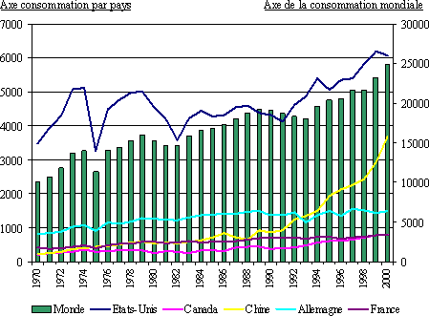

Consommation d'aluminium primaire en milliers de tonnes

Dont 1100000t pour la France en 2011

Source : World Metal statistics (WBMS)

- Production mondiale:

Production de bauxite en milliers de tonnes de 2008 à 2012
Source : USGS
Note: pas de données pour l’Indonésie en 2008 et 2010

Production d’aluminium primaire en milliers de tonnes en 2012
Source : World Aluminium
http://www.world-aluminium.org/statistics/primary-aluminium-production/

Une production correctement répartie sur la planète ce qui limite les tensions.
- Cours de l’aluminium et du minerai de fer en dollar US par tonne

Cours de l’Aluminium Haut Grade Settlement et du minerai de fer importé en France de 1990 à 2014
Source : Insee-Bases de données
http://www.bdm.insee.fr/bdm2/affichageSeries.action?idbank=000455735&idbank=000455739&page=graphique&codeGroupe=298&recherche=criteres

- Disponibilité :
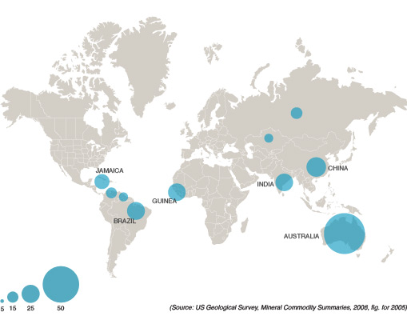
La bauxite est le minerai dont est issu l’aluminium qui constitue 8% de la masse de l’écorce terrestre. La bauxite est équitablement répartie à la surface de la planète.
D’après l’USGS, les réserves (exploitables au prix actuel) ne poseraient aucun problème dans l’avenir, les filières de recyclage étant en place et efficaces.

- Recyclage :
Répartition mondiale de la production entre aluminium primaire et recyclé
Source : World Aluminium

- L’aluminium est 100% recyclable, infiniment, sans perte de ses qualités physico-chimiques.
- Le recyclage de l’aluminium ne nécessite que 5% de l’énergie nécessaire à la production primaire d’aluminium.
- Recycler 1 kg d’aluminium permet d’économiser 4 kg de bauxite, le minerai nécessaire à sa production primaire.
- Couverture des besoins par le recyclage :
En France | 47%
En Europe | 45%
Dans le monde | 30%

- Taux de recyclage par secteur en France :

Pour chutes de fabrication | 100%
Pour bâtiment, transport | >95%
Pour ingénierie | 90%
Pour emballage (plus difficile à collecter) | 50%

- Cycle de vie :

- Impacts environnementaux : « Entrants » et « sortants » les plus préoccupants
Energie (kwh/t)

2009
1997
2009
1997

Résidus miniers
Bauxite

Alumine

« boues rouges »
673kg/t
530kg/t

Gaz à effet de serre
723kgeqCO₂/t
688 kgeqCO₂/t

15630
15055

1141 kgeqCO₂/t

Aluminium primaire
Gaz à effet de serre
3634kgeqCO₂/t

PFC
1,24kg/t
0,56kg/t

Benzo(a)pyrène
3,2g/t
0,69 g/t

Déchets dangereux
22,9 kg/t
24,76 kg/t

753
782
411 kgeqCO₂/t
Gaz à effet de serre
197 kgeqCO₂/t

Aluminium Recyclé

? kgeqCO₂/t
Gaz à effet de serre
Semi-produits extrudés
795,4
?
2,82 kg/t

? kg/t
164 kgeqCO₂/t

Déchets dangereux

PFC( Perfluocarbure ): gaz à très fort potentiel de réchauffement climatique
Benzo(a)Pyrène : Cancérogène
Déchets dangereux : Toxiques, corrosifs, explosifs

La production d’aluminium est énergivore et impactante. Cependant, il est à noter que les technologies qui se mettent en place limitent tous ces effets négatifs.

